# **compresor itsa**

**COMPRESOR DE AIRE INDUSTRIAL 15 HP I-1000**

# **TANQUES DE 120 GALONES—500 LITROS—1000 LITROS**

**DESMONTADORA DE NEUMÁTICOS RC-45**

GARANTIA: de calidad, vanguardia, confiable y durabilidad

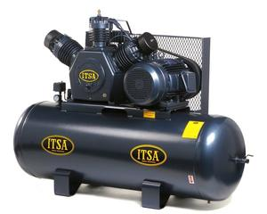

* Para uso industrial.
* Calidad y Rendimiento.
* Para la industria metal-mecánica, agricultura, ganadería, minería e industria en general.
* Cabeza de compresor fabricada en Hierro Gris.
* Motor Eléctrico Trifásico.
* Incluye: Interruptor de presión, válvula de seguridad, bandas, manómetro y grifo para drenar tanque.
* Opcional: Guarda Protectora

**PRECIO: $**

**DATOS TÉCNICOS**

|  |  |
| --- | --- |
| Motor | **Eléctrico Trifásico**   * Potencia: 15 HP * Voltaje: 220/440 V * Trifásico. |
| Modelo del Cabezal | I-800 |
| Capacidad del Tanque  (Galones / Litros) | 120 / 454  132 / 500  264 / 1,000 |
| Desplazamiento (PCM) | 66.0 |
| Entrega Efectiva de Aire (PCM) | 49.5 |
| Presión Máxima (LBS) | 175 |
| Número de Cilindros | 3 |
| RPM | 805 |